Пояснительная записка к д/з №14 по курсу «РСУБД»

1. Схема БД «Блог»
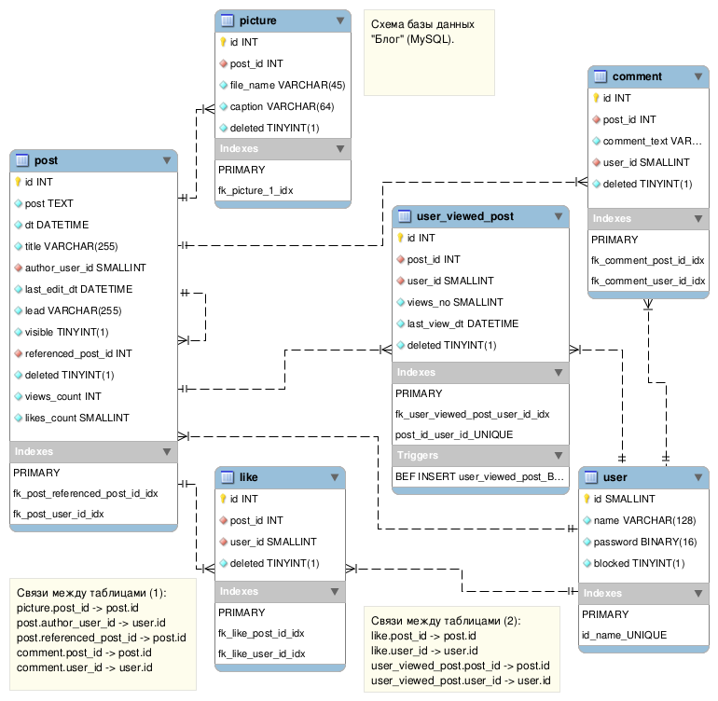
Рис. 1. Схема БД «Блог»

2. Индексы БД
Индексы созданы:
1) на первичных ключах таблиц
2) на внешних ключах таблиц
3) задана уникальность пар значений исходя из бизнес-логики: таблица user(id, name), таблица user_viewed_post(post_id, user_id)

Таблица | Название индекса | Тип индекса | По какому полю | Комментарий
comment | PRIMARY | BTree unique | id | Первичный ключ таблицы
comment | id_UNIQUE |  | id | Удаляю индекс, т. к. требование уникальности ID есть в PRIMARY
comment | fk_comment_post_id | BTree | post_id | Индекс по внешнему ключу
comment | fk_comment_user_id | BTree | user_id | Индекс по внешнему ключу
like | PRIMARY | BTree unique | id | Первичный ключ таблицы
like | id_UNIQUE |  | id | Удаляю индекс, т. к. требование уникальности ID есть в PRIMARY
like | fk_like_post_id | BTree | post_id | Индекс по внешнему ключу
like | fk_like_user_id | BTree | user_id | Индекс по внешнему ключу
picture | PRIMARY | BTree unique | id | Первичный ключ таблицы
picture | id_UNIQUE |  | id | Удаляю индекс, т. к. требование уникальности ID есть в PRIMARY
picture | fk_picture_1 | BTree | post_id | Индекс по внешнему ключу
post | PRIMARY | BTree unique | id | Первичный ключ таблицы
post | id_UNIQUE |  | id | Удаляю индекс, т. к. требование уникальности ID есть в PRIMARY
post | fk_post_referenced_post_id | BTree | referenced_post_id | Индекс по внешнему ключу
post | fk_post_user_id | BTree | user_id | Индекс по внешнему ключу
user_viewed_post | PRIMARY | BTree unique | id | Первичный ключ таблицы
user_viewed_post | id_UNIQUE |  | id | Удаляю индекс, т. к. требование уникальности ID есть в PRIMARY
user_viewed_post | fk_user_viewed_post_user_id | BTree | user_id | Индекс по внешнему ключу
user_viewed_post | fk_user_viewed_post_post_id |  | post_id | Не делаю этот индекс, т. к. можно использовать post_id_user_id_UNIQUE
user_viewed_post | post_id_user_id_UNIQUE | BTree unique | post_id, user_id | Уникальные значения пар (post_id, user_id)  этот индекс можно использовать в качестве индекса для внешнего ключа post_id
user | PRIMARY | BTree unique | id | Первичный ключ таблицы
user | id_name_UNIQUE | BTree unique | id, name | Уникальные значения пар (id, name)

